JEU à choix multiples : Les roues en Égypte
http://opensign.eu/multiplechoice/60

Classe d’âge : 8 à 12 ans

Auteur : Média’Pi! www.media-pi.fr

Compétences :
- Savoir expliquer pourquoi les égyptiens n’utilisaient pas de roues dans le sable.
- Savoir choisir la bonne réponse en étant capable d’expliquer son choix.
- Savoir écouter et décider de sa réponse après avoir vu 3 propositions.
Compétences relatives aux programmes européens :
http://eur-lex.europa.eu/legal-content/EN/TXT/?uri=LEGISSUM%3Ac11090
http://eur-lex.europa.eu/legal-content/FR/TXT/?uri=LEGISSUM%3Ac11090

Vocabulaires spécifiques / mots-clés :
Bateau, roue, idée, invention, sable, rouler, s’embourber.

Courte description de la progression pédagogique/scénario :
Après le visionnage de la vidéo thématique sur « l’Égypte ancienne » , présenter ce jeu à l’enfant qui devra déterminer et expliquer les raisons de son choix.

Ce jeu peut être fait avant le visionnage de la vidéo sur « L’Égypte ancienne » pour découvrir le contexte et comprendre le voyage dans le temps du héros du présent au temps des pharaons. https://opensign.eu/thematic_topics/57

Matériel nécessaire :
Un ordinateur et une connexion internet.

Focus autour de la langue des signes :
Travailler la cause et la conséquence en introduisant les connecteurs logiques de la langue signée du pays. Proposer d’autres questions autour du thème « Pourquoi ? Parce que. »

JEU à choix multiples : Les roues en Égypte
http://opensign.eu/multiplechoice/60

I- Trace écrite: auto-évaluation:
Tu as essayé le jeu à choix multiples sur Open Sign.
Pour garder une trace de ton travail, indique le nombre de tentative dans la case correspondante.

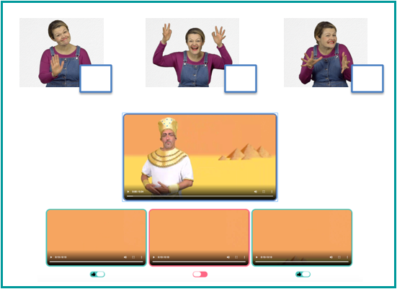

II- Prolongements / liens vers d’autres outils numériques :
- L’Égypte ancienne : http://www.opensign.eu/thematic_topics/57
- Époque égyptienne : http://opensign.eu/memory_game/55
- La vie égyptienne : http://opensign.eu/memory_game/54
- Les blocs égyptiens : http://www.opensign.eu/sequence/61
- DIY Open Sign : http://www.opensign.eu/manual_activities_videos
Toi aussi, tu peux créer tes propres supports : vidéos, jeux, fiches…
http://www.opensign.eu/gamescreator

